# 动态规划

## 斐波那契数列系列问题

**思路：如果只是求第n项，以下三种方法，从坏到好：**



该解法效率极低，因为每次求一个f（n）都要求出f（n-1...1）, 出现了大量的重复计算



该解法保存了中间值，避免了重复计算，但如果只需要求出第n项，那么是不是空间有点浪费呢？所以有了下面的解法：



### 青蛙跳台阶和爬楼梯问题：（只能跳、爬一阶或两阶）

思路：初始值从1,1改为1,2，f(n)表示爬楼梯爬到n阶的方法数。

动态规划思想：到第n阶的情况只有两种情况：

从第n-1阶迈一步，求爬到n-1阶的方法种数；

从第n-2阶迈两步，求爬到n-2阶的方法种数；

所以状态转移方程为：f（n） = f（n - 1） + f（n - 2）

### 我们可以用2*1的小矩形横着或者竖着去覆盖更大的矩形。请问用n个2*1的小矩形无重叠地覆盖一个2*n的大矩形，总共有多少种方法？

思路：f(n)表示长度为n的矩形，用小矩形去覆盖有多少种方法

动态规划思想：覆盖到长度为n的地方有两种情况：

在第n个位置竖着放一个小矩形，求前面n-1个位置放矩形的方法数；

从第n-1个位置横着放两个小矩形，求前面n-2个位置放矩形的方法数；

所以状态转移方程为：f（n） = f（n - 1） + f（n - 2）

### 给定一个由0-9组成的字符串，1可以转化成A，2可以转化成B。依此类推。25可以转化成Y，26可以转化成z，给一个字符串，返回能转化的字母串的有几种？

思路：f(n)表示长度为n的数字字符串，转化为字母所需的方法总数。

动态规划思想：第n个数字字符转换完成字母分为两种情况：

第n个位置，自身转化为字母

第n-1个位置加第n个位置，转换为字母（两位数不能大于26）

状态转移方程： f(n) = f(n - 1) + f(n - 2)

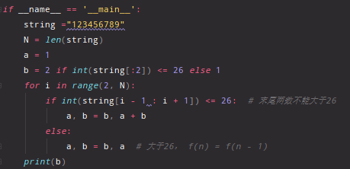

### 剪绳子



思路：这道题有一个隐含的数学原理，那就是当绳子大于3的时候，将绳子都拆分成1\2\3长度段时，长度段长度乘积是最大的。

1. 子问题规划：dp[n]表示长度为n的绳子的最大乘积
2. Base case: dp[1] = 1, dp[2] = 2, dp[3] = 3
3. 状态转移方程：dp[n] = max（dp[n - 3] + dp[n - 2] + dp[n - 1]）

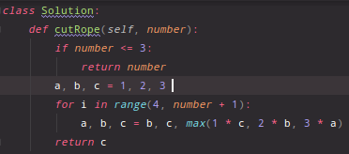

### 组合总和iv

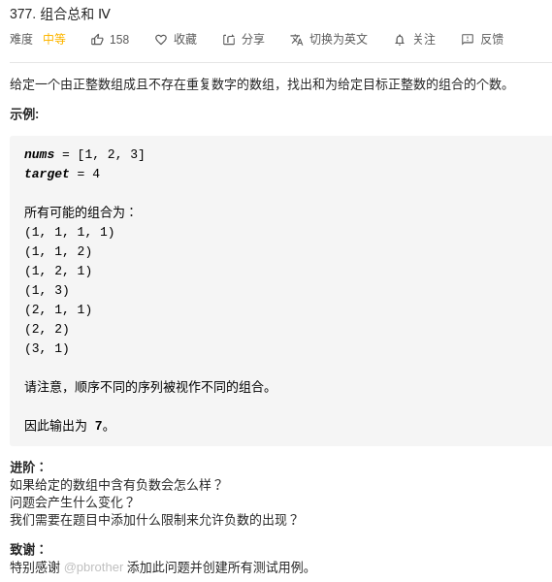

思路：斐波那契问题和背包问题很类似， 而这个明显重复的有很多组合中有都是相同的元素，只是顺序不同而已，故还是属于斐波那契问题。

1. 子问题规划：dp[n]正整数为n时的组合的个数
2. Base case：dp[n]初始化为0，因为有些正整数是凑不出来的，dp[nums[i]]=1
3. 状态转移方程：dp[n] = sum(dp[n - nums[i])

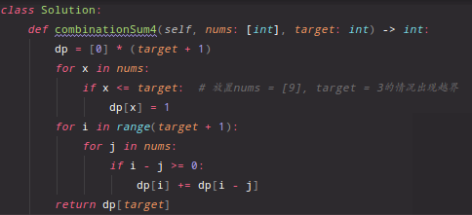

### 零钱兑换2

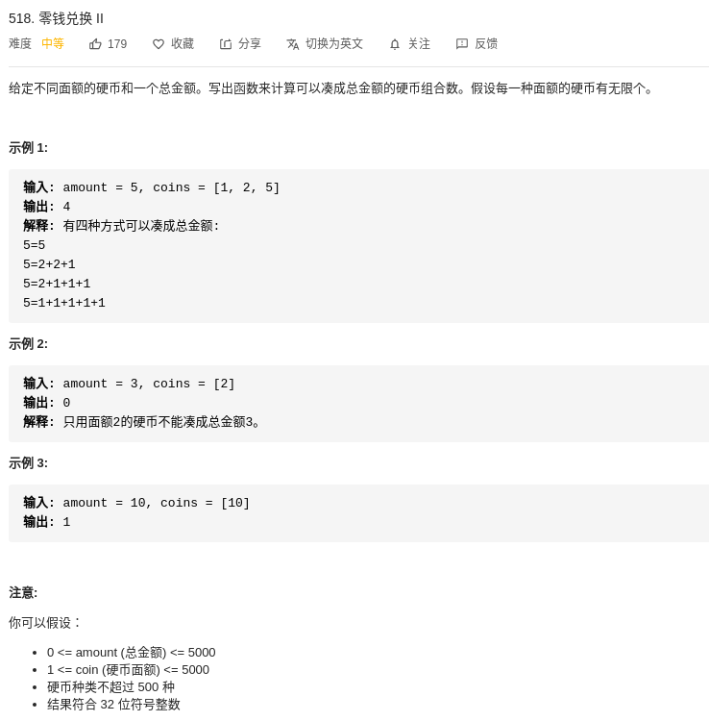

思路：相比上题来说，这里求的是能凑成总金额所有的硬币组合数，而不是凑成总金额的最小硬币数。

1. 子问题规划：dp[n]能够凑成总金额n的所有硬币组合数
2. Base case：dp = [0] * (n + 1), dp[0] = 1 凑成0的组合是1
3. 状态转移方程：dp[n] += sum（n - coins[i]]）

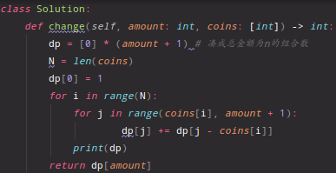

### 解码方法

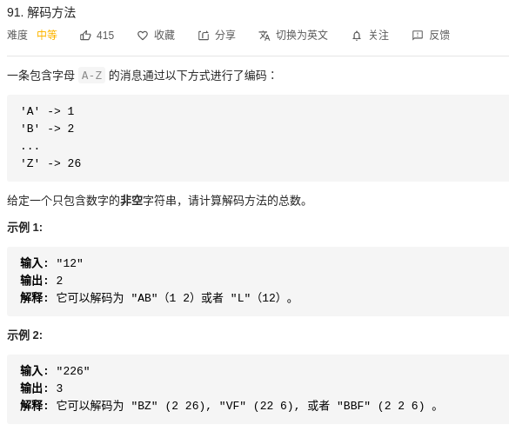

为0的情况如下：

1. 首字母为0
2. 含00
3. 0前面的数大于2

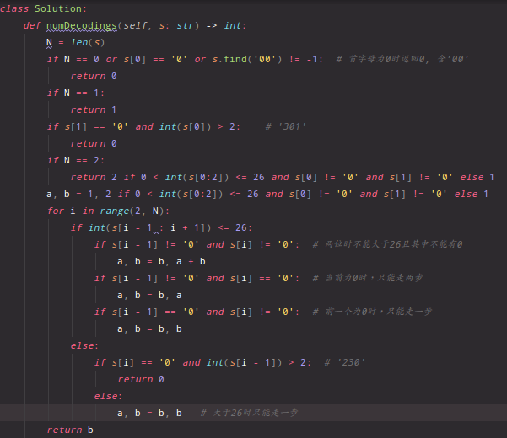

## 背包问题

### 基础概念

<https://blog.csdn.net/hebtu666/article/details/100585136>

### 0/1背包问题：

概念: 每个物品只能取用一次，物品重量weight[i],物品价值value[j]

dp[i][j]表示容量为j的背包装前i个物品的最大价值。

二维状态转移方程：

dp[i][j] = max(dp[i-1][j], dp[i-1][j-weight[i]] + value[i])



一维状态转移方程：

dp[j] = max(dp[j-1], dp[j - weight[i]] + value[i])

注意：使用一维数组求解，为保证每个物体只取一次，应从后往前赋值。



### 完全背包问题：（每个物体可以去无限个）

思路：其实只需将第二个循环的顺序调转过来即可，因为下一个位置的得出用到了前面的位置的值。



### 多重背包问题：（每个物体只能取有限个）

思路：1、将多个物体拆成一个一个物体，用01背包求解

1. 将多个物体拆成二进制数的物体堆，用01背包求解

举例：15个物体拆成15个，可以将1-15个物体放入背包，15个物体才成1、2、4、8四堆，同样可以表示成1-15个物体放入背包。

注意：虽然需要上面的数进行组合，但是还是要从大到小，因为1、2、4、8不能重复取数。

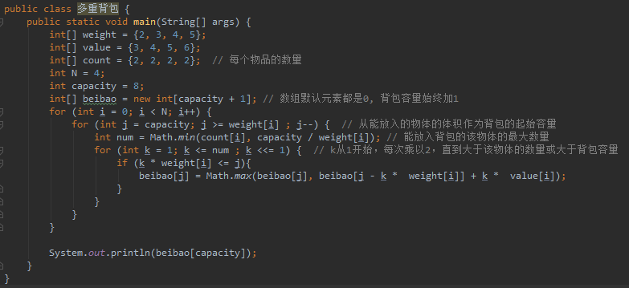

### 题目

#### 购物单（多重背包）





思路：这道题主要还是0/1背包问题，但是需要分组，分组的依据是按照

1、主件 2、主件+附件1 3、主件+附件2 4、主件+双附件。

思路正确：多重背包的思想，可参照CSDN算法笔记



#### 零钱兑换（完全背包）



1、子问题规划：dp[n]凑成总金额为n所需的最少硬币个数，coins[i]代表第i个硬币面值。

2、base case: dp[0] = 0， dp[n] 初始化为无限大，因为有些金额是凑不出来的

3、状态转移方程：dp[n] = max（1 + dp[n - coins[i]）

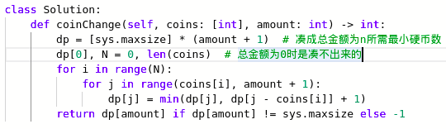

## 最大和子数组



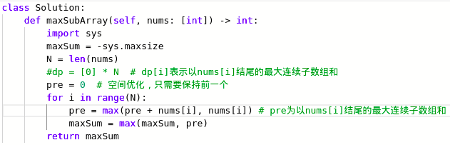

## 最小和子数组

给定一个整数数组，本例将找到一个一个具有最小和的子数组， 返回最小和。

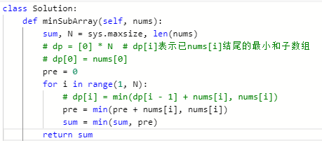

## 最大正方形

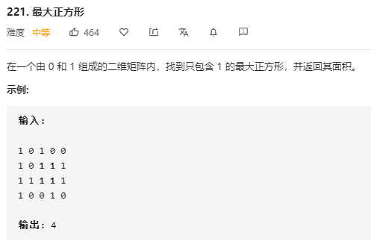

我的思路：设定一个动态数组dp[i][j]，表明以这个点为右下角的最大正方形的边长。将找最大正方形的问题转化到找最大正方形的边长的问题。如果该点为1的话，某点的最大正方形边长等于min（该点上方最大正方形边长，该点左方最大正方形边长，该点左上方最大正方形边长）+ 1，如果该点为0， 那么还会是0，因为无法以该点为右下角找到正方形。

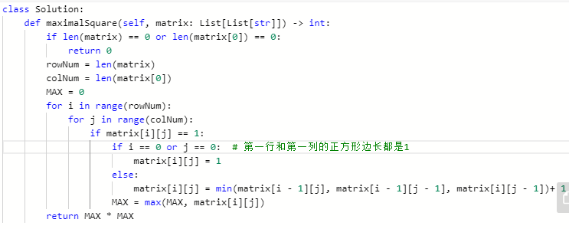

## 最长上升子序列

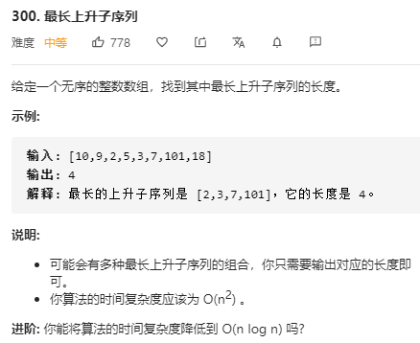

解题思路：dp[i]: 前i项的最长上升子序列的长度

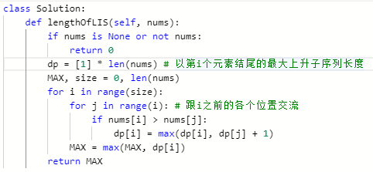

## 切分数组



超时，没明白怎么用素数筛。

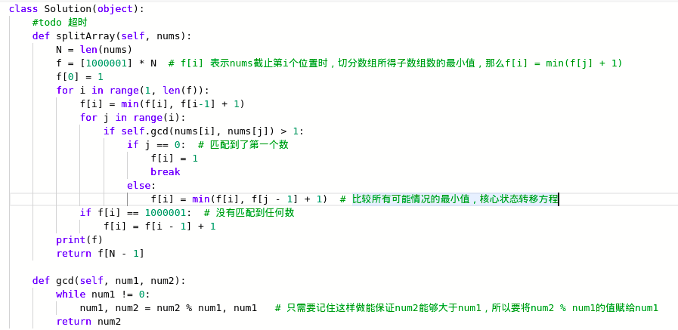

## 最长公共子序列



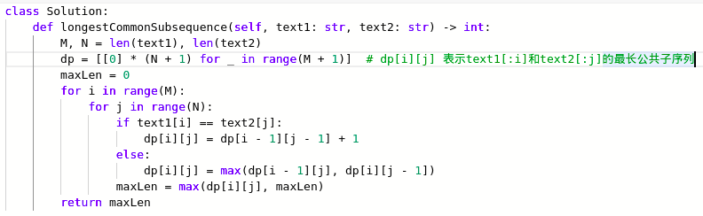

## 最长湍流子数组



既然都要讨论前一段是上升还是下降，那么干脆定义成两个子问题，

一是以A[k]结尾的最后一段是上升的最长湍流子数组f[k]；

二是以A[k]结尾的最后一段是下降的最长湍流子数组g[k].

If A[k] > A[k - 1]:

f[k] = g[k] + 1

G[k] = 1

Elif A[k] < A[k-1]:

G[k] = f[k] + 1

F[k] = 1

Else:

F[k] = 1

G[k] = 1

进行空间优化：

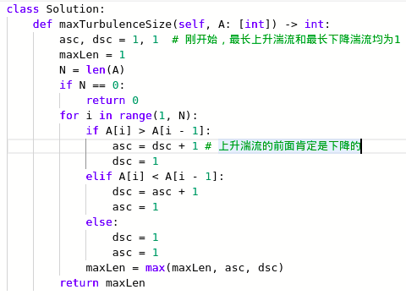

## 最长重复子数组



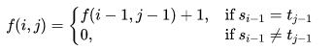

空间优化：无法空间优化，因为递推关系式既设计上一行也涉及上一列

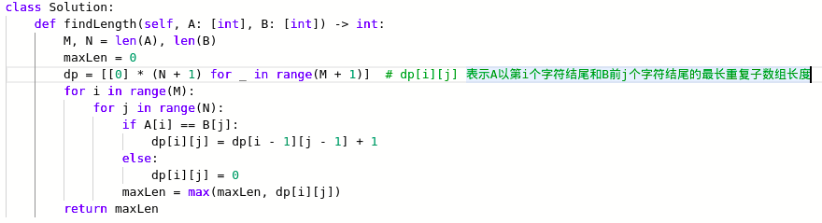

## 编辑距离



看一个例子就懂：

horse --> ros

插入s: horse --> ro dp[i][j-1]

删除e: hors --> ros dp[i-1][j]

替换e: hors --> ro dp[i-1][j-1]

注：1、当比较的字母相等时，不需要替换操作

1. 当word1长度为0时，要插入word2长度，反之删除word1长度

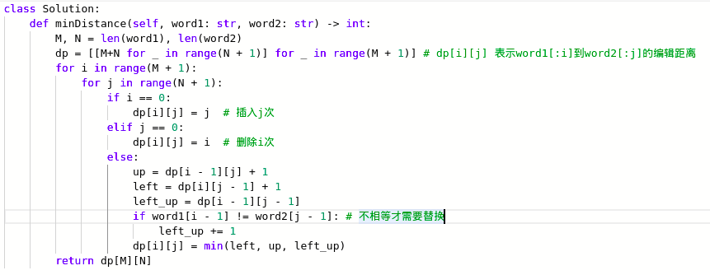

## 最大乘积子数组



1. 数组中有负数，所以maxProduct = -2e32
2. 相比于最大连续和子数组来说，这里因为是乘积，所以要维持两个数，一个最大乘积，一个最小乘积，前者一定为正，后者一定为负，当遇到负数时，交换两者。这是精髓，一定要记住。

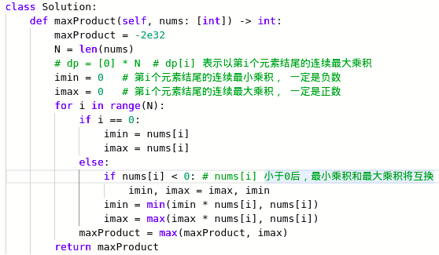

## 乘积小于k的子数组

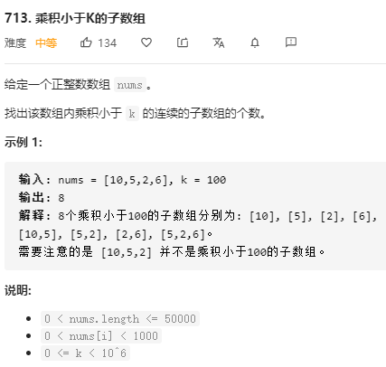

利用一个queue，每向queue中添加一个数字，始终保持queue里面存的是乘积小于k的连续数字，这里有一个定理，若往queue里面存入一个数x还小于k，那么将增加len（queue）种与x有关的情况。

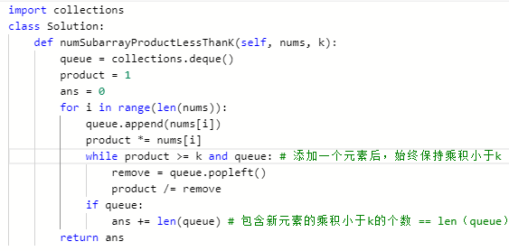

## 不同的子序列

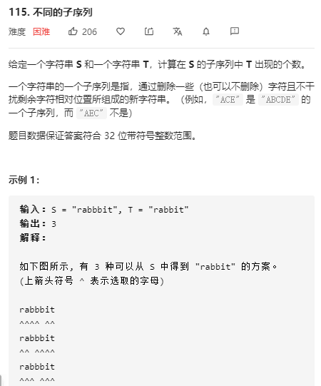

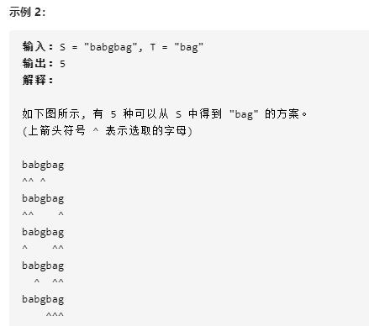

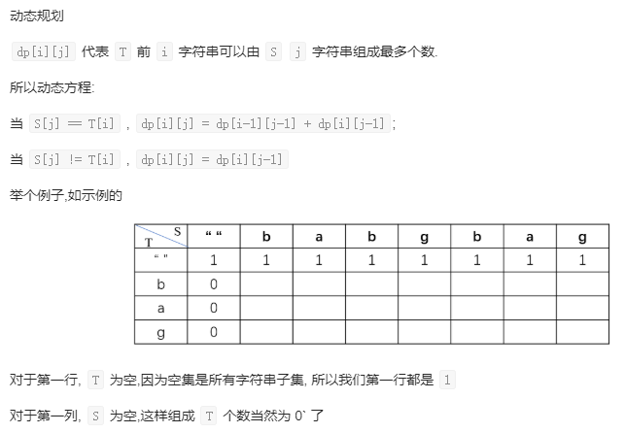

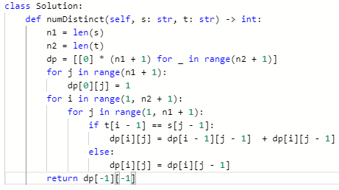

## 买卖股票的最佳时机1





## 买卖股票的最佳时机2





## 买卖股票的最佳时机3



1. 思路一：（letcode上除了最后一个测试用例超时之外，其余都能通过）



1. 思路二：状态机DP

两次买卖，可以分为五种状态：

S0：可交易两次，不持股，可买入

S1 : 可交易一次，持股，可卖出

S2：可交易一次，不持股，可买入

S3：可交易0次，持股，可卖出

S4：可交易0次，不持股，可买入



五种状态，可选择保持状态，也可进入下一个状态，用max函数来进行选择保持还是进入下一个状态。S0始终为0，不参与进来。



空间进行优化后代码为：



因为s1和s3持有股票，不能买入，故强制卖出，所以将其设为整数最小值。

## 打家劫舍1





其实也只是用到了三个数，可以进行空间优化



## 打家劫舍2



1、# 第一间房屋必偷， 那么就要从第三间房屋开始偷起， 偷到第N - 1间房屋为止

2、# 第一间不偷，偷到最后一间房屋为止



## 打家劫舍3



注意：兄弟节点不算相邻



## 数字三角形



我的思路：从顶点到底部，路径有很多条，但是起点只有一个，终点只有最后一行数字，那么建立一个数组dp[i][j]代表的是从起点到达该点的最短路径。dp[i][j]又分为三种类型：左边缘点，中间点和右边缘点。



## 子矩阵和为0

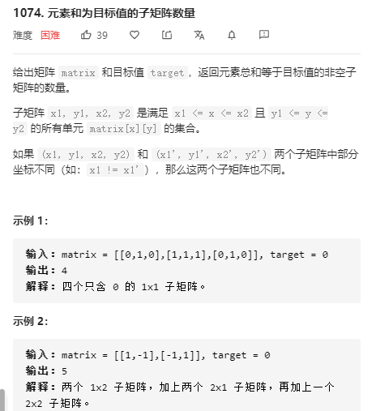

解题思路：

1. 求矩阵和状态转移方程。

Sum[i][j] = Sum[i - 1][j] + Sum[i][j - 1] - Sum[i - 1][j - 1] + matrix[i][j]

1. 求子矩阵和状态转移方程。

Sum[i ~ m][j ~ n] = Sum[m][n] - Sum[i - 1][n] -Sum[m][j - 1] + Sum[i - 1][j - 1]

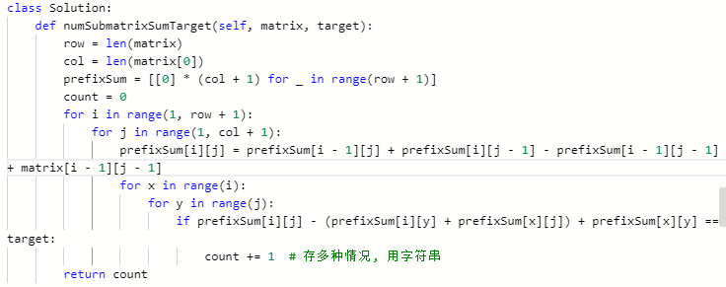

超出时间限制

## 不同的路径1



解题思路：因为只有往右往下两个方向，那么到二维网格上的每个点的路径条数都等于上一个路径点的路径条数加上左边一个路径点的路径条数之和，增加一行一列用作第一行第一列之用。**能用该种方法的原因是因为只有两个方向，那么所有的路径都不会重叠。**



## 不同的路径2



我的思路：相比于上一题，其实就是多了障碍物，其实还是只有两个方向，即向右和向下，那么其实还是一道动态规划问题，如果节点的上面或者左边有障碍物的话路径数清0.

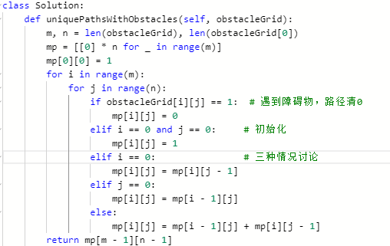

待：不同的路径3





## 矩阵走路问题

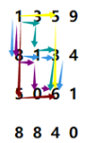

从矩阵L左上角到右下角经过的路径的最小和

状态转移方程：dp[j] = min(dp[j-1], dp[j]) + L[i][j] if i != 0 and j != 0

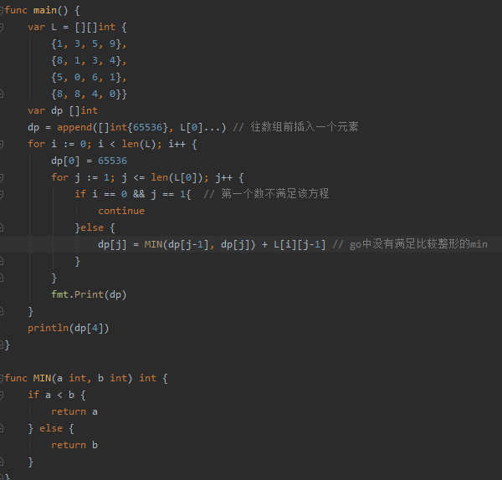

## 骰子求和

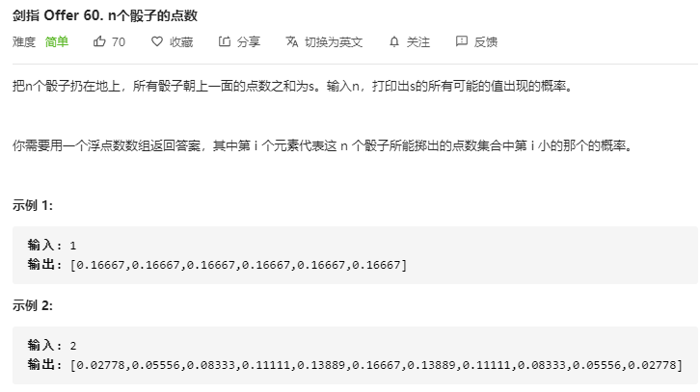解题思路：设dp[i][j]，表示i个骰子，骰出和为j的概率。

状态转移方程为：

1. 当i==1时，概率都为1/6
2. 否则，dp[i][j] = (dp[i-1][j - 6] + dp[i-1][j-5]+....+dp[i-1][j-1])/ 6

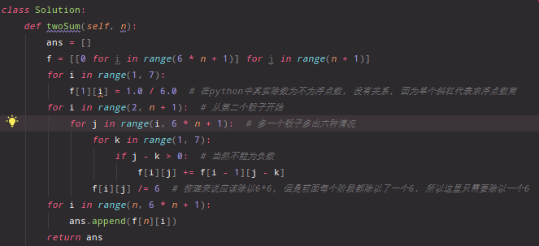

## 跳跃游戏



贪心思想：只关注最远距离

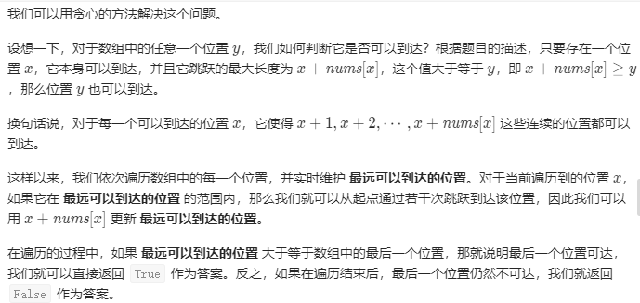

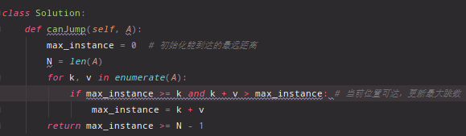

## 待：跳跃游戏2



解题思路：定义一个p[i]，p[i]表示跳到i这个位置最少需要多少步

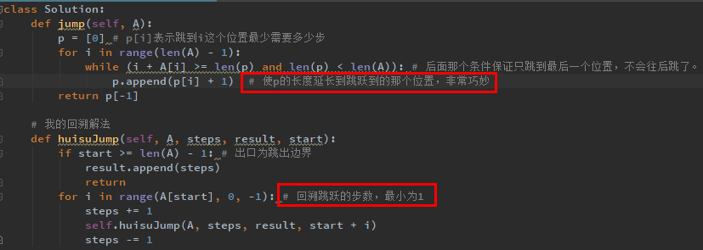

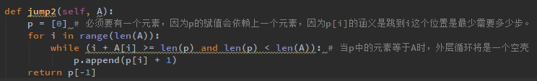

## 待：吹气球

有n个气球，编号为0到n-1不等，每个气球都有一个分数，记录在nums数组中。每次吹气球i可以得到的分数为nums[left]*nums[i]*nums[right]，left何right分别表示与i气球左右相邻的两个气球。当i气球吹爆后欧，其左右两气球即为相邻。需要吹爆所有气球，求出能够得到的最大总得分。

我的思路：又是求最值，那肯定要用动态规划，dp[i][j]表示吹爆所有在区间[i,j]的气球，所能得到的最大分数。那么如何进行状态转移？假设吹爆第k个气球，那么k-1和k+1个气球变得相邻，不方便转移。那么我们就先吹爆区间[i,k−1]和区间[k+1,j]的所有气球，最后再来吹爆第k个气球，那么这样就十分方便转移了。枚举k的位置，得到状态转移方程为：

dp(i,j)=max{dp(i,k−1)+score(k)+dp(k+1,j)|(i≤k≤j)},

score(k)=a[l−1]∗a[k]∗a[r+1]

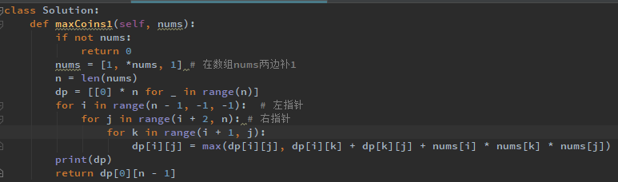



## 待：最小调整代价

给定一个整数数组，调整每个数的大小，使得相邻两个数的差不大于一个给定的整数target，调整每个数的代价为调整前后差的绝对值，求调整代价之和的最小值。

例如：对于数组【1 4 2 3】和target = 1，最小的方案是调整为【2,3,2,3】，调整代价之和为2，返回2。

我的思路：既然是求最小值，就大概率要用到动态规划，建立一个动态数组dp[i]表示调整前i个数所需的最小调整代价和。

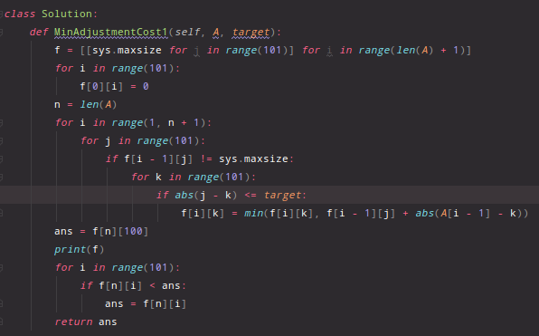

## 待：两个不重叠子数组最大和

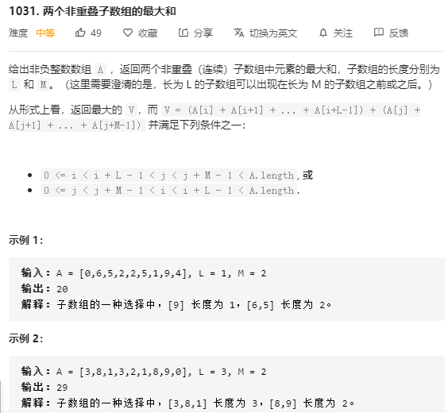

## 待：两个不重叠子数组最大差

给定一个整数数组， 本例将找出两个不重叠的子数组A和B，使两个子数组之间和的查最大，返回这个差值。

子数组最大和子数组最小和的应用。

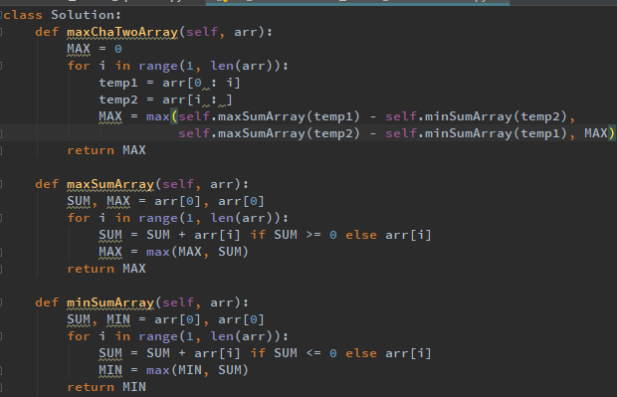

## 单词拆分

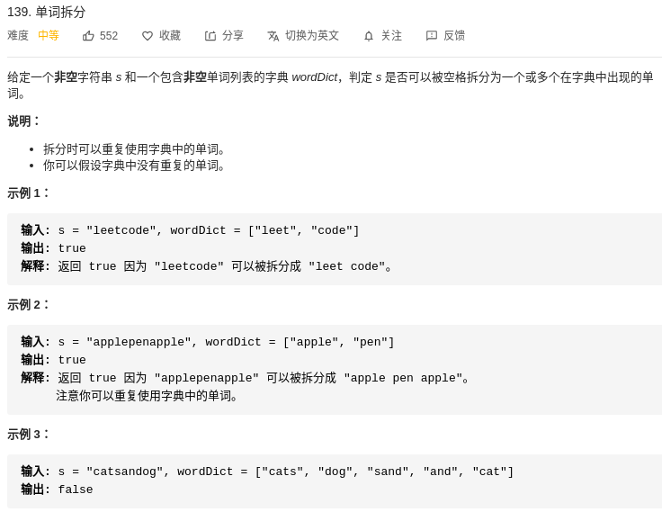

1. 子问题规划：dp[n]表示字符串的前n个字符是否合法
2. Base case： dp[0] = True
3. 状态转移方程：dp[n] = dp[j] && check[j, n] break

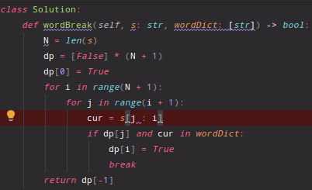

## 单词拆分2

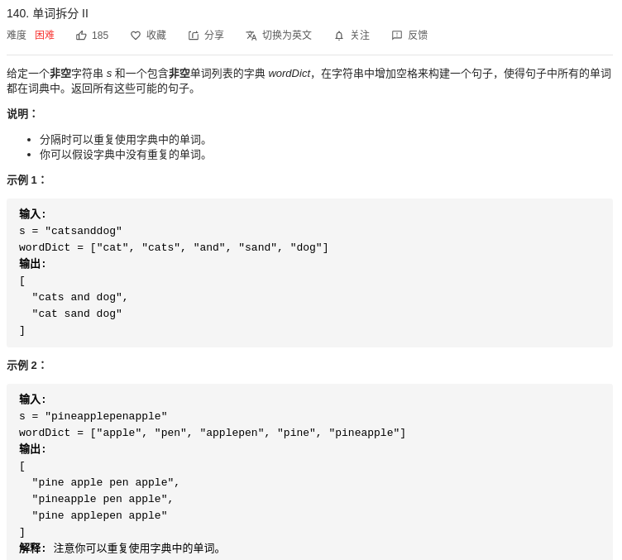

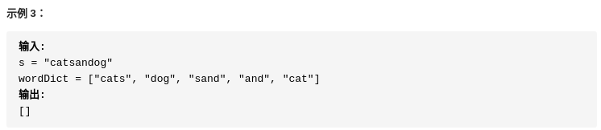

1. 子问题规划：dp[n]表示s的前n个字符包含的所有可能的句子
2. Base case：全为空
3. 状态转移方程：if dp[j] !=None && check(s[j,n])

for x in dp[j]:

x.append(s[j,n])

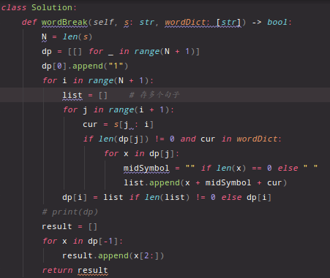

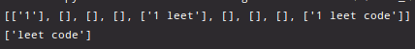

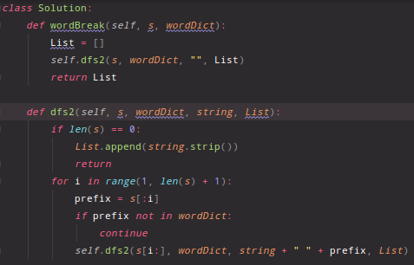

都超出时间限制

我觉得这种求方案数所有情况的应该用回溯，如果问方案种数可以用dp。

# 思路新颖：

## 根据身高重建队列



很明显这道题目并不是真的按照身高进行排序，而是根据身高和前面比它的身高高的人进行排序，所以你不能先将矮个子排序，因为题目中的第二个参数是，前面比它高的人的人数，如果你从最高的开始排序，那么你就能够完美知道哪些人比你高，你就可以站到指定的位置。

换言之，这是一道你只知道比你高的人有多少个的题目。

本质上就是插入排序的变种，因为这个插入排序利用了新的空间，而不是就地排序。



## 旋转图像









## 两数相加2



因为两者的位数可能不同，所以变得有点难搞，所以必须逆序，那么就可以借助栈来实现逆序。加入长度不一致之后的话，少的那部分因子补0即可。所以循环跳出的条件应该是stack1 or stack2 or carry != 0， 而且应该采用从前往后重新构造链表的方式，而不是从后往前重新构造链表。

这种进位的思想值得学习。永远求的都是进位本身，而不是进位的下一位。



## 完美数



一个数N与除了它自身之外的的所有正因子之和相等称为完美数。

那就必须先求出其所有因子，我们可知，只需要求到sqrt（N）之前的因子pres，就能求出所有因子，因为sqrt（N）之后的因子post可以通过N // pre[i]求出。

但这里要注意两点：1是所有的数的因子，所以sum的初始值为1，还有就是sqrt（N）这个数，只能被加一次，所以要单独处理。



## 有效的数独





对每一行，每一列，每一个盒子都建立一张hash表，也就是27张hash表，存入三个数组row、col、box，row[i]表示第一行的元素的hash表，col[j]表示第一列的元素的hash表，box[(i // 3) * 3 + (j // 3)]表示第几个盒子的hash表。

建立一个二层循环，依次存入hash表，hash表中存在即return False。



## 找出n以内的素数（素数筛）

**普通人的三部曲：**

1. 将偶数去掉
2. 只需判断n % math.sqrt(n) == 0
3. 数学定理：只有形如6n-1和6n+1的自然数可能是素数，n>=1.（所以2,3是例外）



最终代码如上：

其实是第2、3个条件的组合，第3个条件可以取代第一个条件。



**埃式筛法（素数筛）**

**就是用筛选出来的素数去过滤所有能够被它整除的数。**

**这些素数就像是筛子一样去过滤自然数，最后被筛剩下的自然数就是不能被前面素数整除的数，根据素数的定义，这些剩下的数也是素数。**







## 质数因子

思路：毫无疑问，这会是一道经典题，如何求质因子呢？其实很简单，每次都从2开始，去整除180，得到新的数，再从2开始进行整数，因为你是从小开始的，所以你得到的数都会是质数，也就都会是质因子，直到你除出来的数找不到了质因子，说明本身就是质因子了，所以这是一道利用数学思想的题目。



没明白为啥第一种方法会超时，第二种不会。（华为机试）

## 判断一个数的阶乘的末尾有几个0

我的思路：能产生0的质数组合只有2*5，然后问题就转变成了对N!进行质数分解后，一共有几个5，因为2的个数显然多于5。比如计算25!的末尾0的个数，包含5的数有5,10,15,20,25,其中25中包含两个5，所以一共包含6个5,25!的末尾有6个0。



## 需要的最小会议室的数目





# 矩阵图形

## 螺旋矩阵



这种矩阵走路问题，三个必然用到的条件：

1. inbound函数
2. Dx = [0,1-1,0], dy = [1, 0, -1, 0]
3. Visit矩阵

方向变化：

1. 方向向右，到头，向下转
2. 方向向下，到头，向左转
3. 方向向左，到头，向上转
4. 方向向上，到头，向右转

注意：

当没有用到queue时

res.append(matrix[nextX][nextY])  
 visit[nextX][nextY] = 1

这两者是同在的。



## 矩阵元素zigzag返回

给定一个m行、n列的矩阵，以ZigZag的顺序返回矩阵中所有元素，如图所示：



其实相比较螺旋矩阵问题，这道题的话就是只有两个方向：

右上和左下dx[-1, 1], dy[1, -1]

只要分好情况讨论即可：

出界：

方向左下：

下出界：向右；

左出界：向下；

方向改为右上

方向右上：

右出界：向下；

上出界：向右；

方向改为左下



## 岛屿的周长



这道题肯定可以用遍历，遇到1周长先加4，再判断其左上有没有1，有的话自动减2，但这毫无疑问当湖足够大，岛屿足够小时，就会浪费很多的时间复杂度。故我决定采用queue，先找到岛屿的第一个边缘，然后将整个岛屿加入queue，从queue中提取一个格子时周长加4，当找到一个新格子时，周长减2即可。



## 被围绕的区域



无法直接找到被围绕的区域有哪些，那么就找没被围绕的区域有哪些，然后将没被围绕的区域的O改为T，然后再将所以非T区域改为X，然后将T区域改为O，就实现了等价操作。

这里采用queue求解，特别适合不规则回溯方法。



## 太平洋和大西洋水流问题



跟130题被围绕的区域一样，不可能从中间入手，只能从周围入手。

找到从四周流往中心的路线，最终四条路线重叠的部分就是所求解。

也就是从低处往高处爬。

很明显，这个问题存在这大量的dfs叠加的问题，需要抽取出来。然后遍历即可。

结果超出时间限制，case通过率111/113

采用queue来做这种题目，visit的赋值在取出的那一下赋值即可，方便简单。



## 迷宫1\2\3\4

**1、一个二维数组表示一个迷宫，0表示为空，1表示为路障，给定任一个位置，人是否可以走出迷宫，迷宫出口默认在二维数组右下角：**

这种整型矩阵可以不设置visit数组，可直接赋值设置不回头。

Queue其实也是回溯，只是因为queue因为先进先出的特性自带回溯。

Queue的缺点就是无法求出具体路线。



**2、相比于1，要找出走出迷宫的最短距离。**

增设一个让循环进入continue的条件即可：

即：给经过的网格标数，当下一个网格的数不大于当前网格的数， 表明你没有资格走到那个网格。

如何设置数呢，其实很简单：room[nextX][nextY] = room[x][y] + 1

而且这种题明显都是不需要visit数组的。

只要满足一下三个条件：

1. queue中存的都是为0的元素坐标
2. 障碍物为为-1
3. 可通过的地方为无限大

就可以通过 room[nextX][nextY] < room[x][y] + 1进行排除很多坐标。

将0变为无穷大，1变为-1，初始位置为1，当弹出的元素坐标为出口时，返回room[x][y]

**3、给定三个值初始化的m行n列的二维网格，-1表示墙壁或障碍物，0表示门，INF表示空房间，使用值2的31次方 - 1 = 2147483647表示INF，假设到门的距离小于2147483647。在代表每个空房间的网络中填入与门最近的距离，如果不可能到达门口，则应填入INF。**

这道题就完美匹配上来，queue进行求最短路径的问题了，将所有的门先加入queue中，然后在往queue中添加空房间，最后如上题一样加一个下一个房间的数字要大于比当前房间的数字 + 1才往下一个房间走的限制，即可。



**4、给定一个m行n列的二维字符数组表示迷宫。它有四种房间，‘S’代表从哪开始（只有一个起点），‘E’代表迷宫的出口（当抵达出口时，将离开迷宫，该题目会有多个出口），‘*’代表这个房间可以经过，‘#’代表一堵墙，不能经过墙。每次可以上下左右移动到达一个房间，花费一分钟时间，但是不能到达墙。本例将得出离开这个迷宫所需的最少时间，如果不能离开，则返回-1.**

将‘S’ --> 0, ‘E’ --> 0, * --> INF, # --> -1。并将所有的E的位置封装到exit列表中，当弹出的位置有一个在其中，那么就说明到了第一个出口，返回即可。



## 不同岛屿的个数1\2

给定一个由0和1组成的非空二维网格代表一个岛屿，一个岛屿是指四个方向（包括恒向和纵向）都相连的一组1， 其中1表示陆地，0表示水域。假设网格的四个边缘都被水包围了，找出所有不同岛屿的个数，如果一个岛屿可以被转换（不考虑旋转和翻折）成另一个岛屿，则认为两个岛屿是相同的。

关键在于如何判断两个岛屿是相同的

首先肯定进行的是for循环，都是用queue进行遍历，那么判断岛屿形状相同，就用出queue的最后一个位置和出queue的第一个位置的位置之差是否相等即可。记得你算出一个岛的形状之后，记得让这个岛消失。

特别要注意的是这里是三层循环，那么注意用i,j,k，而不是用i,j,i。



## 4、能否到达终点\

给定一个m行n列的矩阵表示地图，1代表空地，0代表障碍物，9代表终点，判断从（0,0）开始能否到达终点，若能到达终点返回True，否则返回False

## 5、建立邮局

给出一个二维网格，每一格可以代表墙（2）、房子（1）和空（0），在网格中找到一个空的位置建立邮局，使得所有房子到邮局的距离和是最小的。返回所有房子到邮局的最小距离和，如果没有地方建立邮局，则返回-1.

这道题感觉和不同岛屿的个数的题目差不多，只不过要新建一个SUM数组，存储着房子到该处的距离和，再来一个minDistanceArr来计算房子到每个地方的最短距离。记得这个minDistranceArr的初始化是，障碍物为-1，空白处为无限大，起始处为0， 这也是最适合queue的，但记得要留个入口出来，不然就会一直continue下去

其中有墙和有房子的地方不能建造邮局，但是有房子的地方是可以通过的。

注意浅拷贝后操作原数组和所得数组会相互影响，只有深拷贝不会， copy.deepcopy()。



# 回溯递归

## 全排列



关键思想时，回溯数组，k左边为已选集合，k右边为候选集合，当k到达末尾，候选集合为空时，实现一次全排列，记录所有情况即可。

交换表示从候选集合中选择一个元素到已选集合后面，也就是第k个位置，可以说，每个元素都有可能在第k个位置。

所以出口是k == len（nums），表明选择了k次。



变种：1、从n个元素中选m个数全排列，那么就是已选集合达到m个时，记录一下即可。



## 组合





返回按照数组相对位置相同的元素的全排列，就是组合，不会存在重复。

那么我们就不需要交换了，那就也不需要严格按照k+1去遍历位置。

只需要进行普通的回溯就好。

## 利用permutation和combinations函数进行全排列和组合：





## 复原IP地址



思路：dfs（s， ans，result）复原s的ip地址，并存入ans中，当s为空时，将ans存入result。

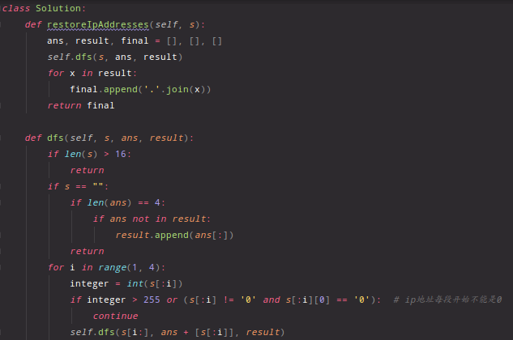

## 生成括号



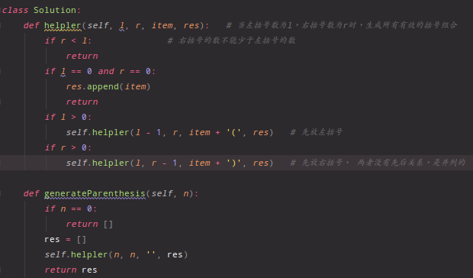

## 翻转游戏

给定一个只包含两种字符+和-的字符串,两个人轮流翻转“++”变成“--”。当一个人无

法采取行动时游戏结束,另一个人将是赢家,本例将判断能否保证先手胜利。

我的思路:先遍历的是不同的‘++’的起始位置,然后换成‘--’后,再当做一个新字

符串翻转“++”,所以回溯的是不同‘++’的位置,定义一个 count,翻转一次,自加一次,

当没有“++”后,如果 count 是奇数,说明能保证先手胜利。

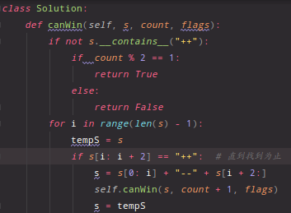

## 电话号码的字母组合



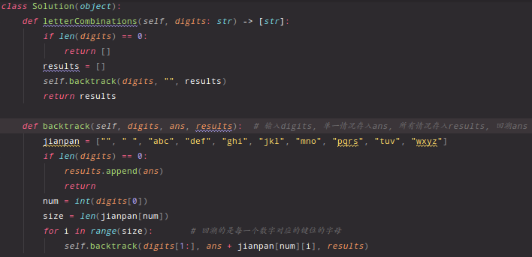

## 整数替换



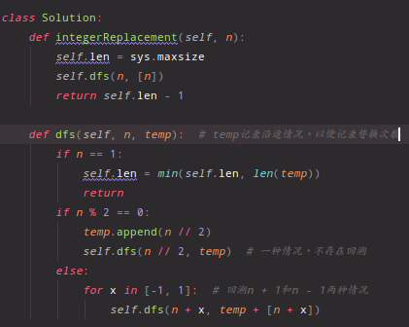

## 寻找丢失的数

给一个由 1 - n 的整数随机组成的一个字符串序列, 其中丢失了一个整数,本例将找到

它。比如:n = 20, str = "19201234567891011121314151618" 丢失的数是 17。

解题思路:该题拿到手的时候明显该使用回溯的方法,因为你无法判断你从左往右找的

数字是一位还是两位,所以要根据一位两位进行回溯, 那么出口的话,一是找到了 0,二

是找到了重复的数字,三是到底了。

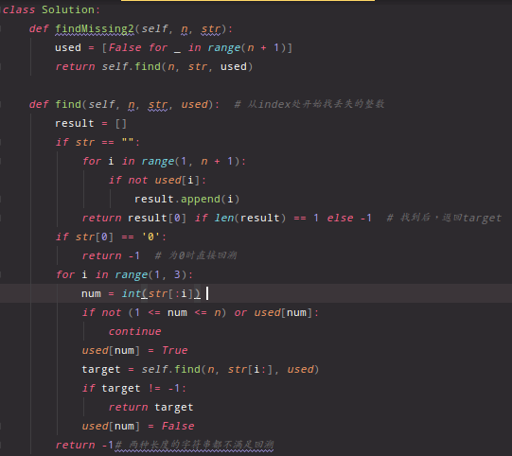

## 分割回文串



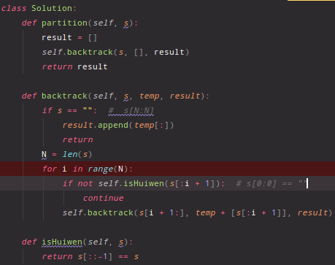

## 分割回文串2

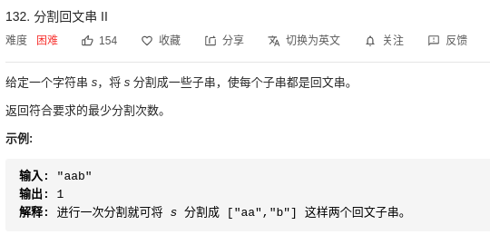

1. 子问题规划：dp[n] s的前n个字符分割成回文串的最少分割次数
2. Base case：dp[0] = 1, dp[1] = 1, dp = [sys.maxsize] * n
3. 状态转移方程：dp[n] = dp[j] + 1 if ishuiwen(s[j, n]) else n - j

# 双指针

## 合并两个有序数组

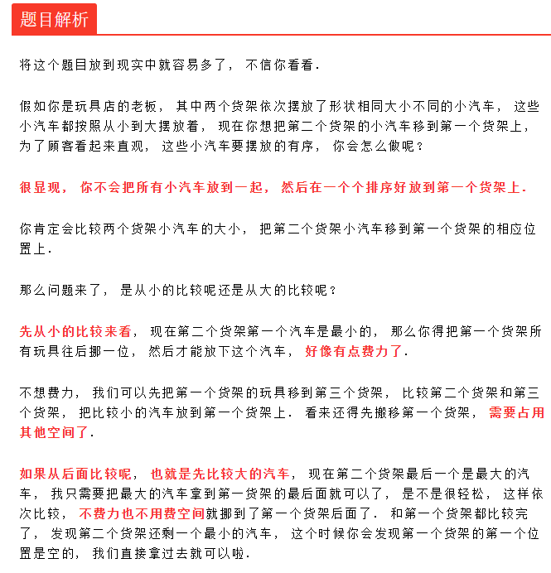

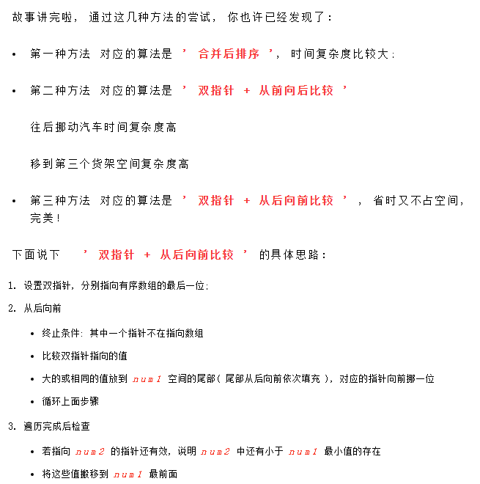

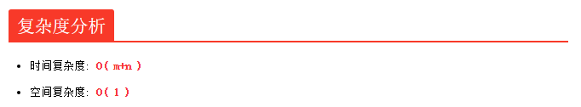



110_平衡二叉树



## 合并k个排序链表

结合归并排序，转化为合并两个排序链表的算法。

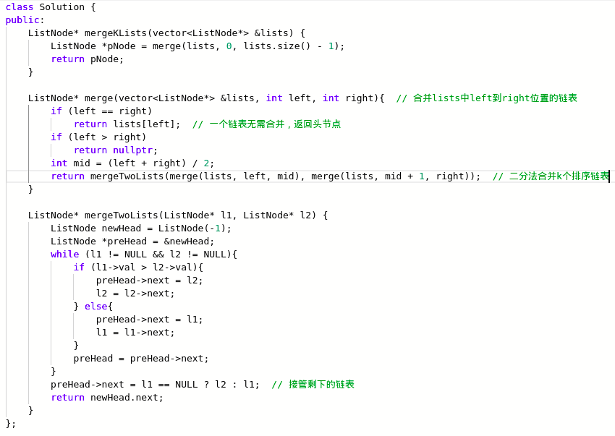

## 两数之和2



当然可以采用两数之和的hash表的方法去做，但是因为是有序的，如果利用双指针去缩减搜索空间，这样才是最适合这道题的解法。





## 三数之和



首先拿到这道题，如果用暴力解法的话，肯定是O(n3)， 所以呢， 我们需要降低时间复杂度，可以先将数组排好序，时间复杂度为O(n*logn), 然后固定一个值，求另两数之和，这样就可以利用双指针缩小搜索空间了，固定n次，双指针用n次，故时间复杂度为

O（nlongn） + O（n2） = O（n2).

特别注意的时，固定一个数后，left指针从固定这个数的位置后一个位置起，能够有效减少搜索空间。还有就是，因为存在这很多重复的元素，答案可能需要去重，这里因为已经排序，去重的方法就是，当相等时，左右指针判断相邻的元素是否相等，直到搜索到不相等的元素位置，包括固定元素也是一样。

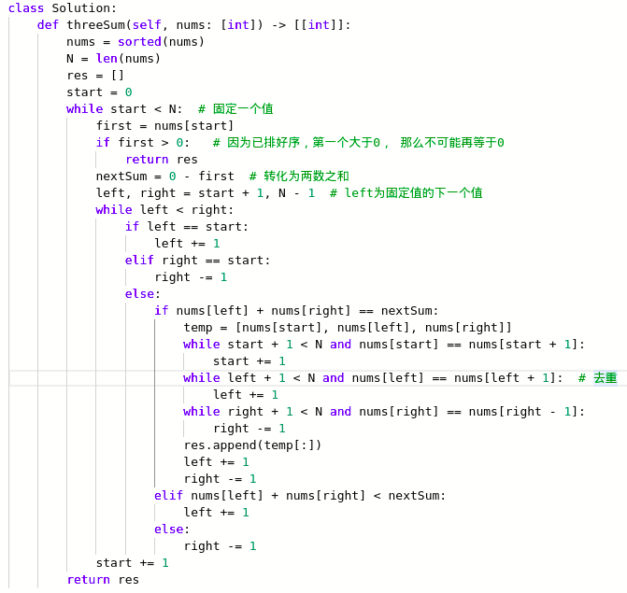

## 盛最多水的容器



很明显这道题就是要用到双指针的思想，也就是求最大面积，那么就是尽可能让底足够长，要么让高足够高，定义一个全局变量，实现O(n)的时间复杂度。

而且一定是先移动较短的那个柱子，假如移动的是较长那端的柱子，那么水的高度不会增加，而且底却在一直减小，显然不合理。



## 接雨水



双指针问题，left，right分别记录当前柱子的高度，根据木桶理论，与左右较矮柱子的高度差即为当前位置能够蓄水的体积，所以从较矮柱子那边开始计算雨水的体积，来回切换，直到左指针大于右指针。

如果用单指针，每次都要计算两侧的leftMax和rightMax，那么时间复杂度将是O（n2）。



## 在排序数组中查找元素的第一个位置和最后一个位置



题目要求时间复杂度为O(logN), 很明显要用到二分查找的思想，

mid = mid // 2 # 左滑到left

If target > nums[mid]:

Left = mid + 1；

Else：

Right = mid



## 搜索二维矩阵2



从左下角或者从右上角开始，以右上角A[x,y]为例:

If target > A[x, y]:

y--

Elif target < A[x, y]:

x++

Else:

Return [x,y]



# 字符串

## 外观数列









## 坐标移动



**思路：判断字符串是否是数字用isdigit()，判断是否是字母用isalpha，判断是否是数字和字母组成用用isalnum，判断是否是大小写字母，判断是否是空格都有类似的方法。此外**

**编程题中最好设置循环判断多个case的while True： try: except: break结构体。**



# 数据结构

## 链表

### 链表的中间节点



定义快慢指针，快指针的速度是慢指针的两倍。

注意防止fast.next空指针异常，首先要判断fast不为nil



### 删除链表中的倒数第N个节点



利用快慢指针，快指针先走N个节点，慢指针后走，那么快指针到末尾后，慢指针所指位置即是倒数第N个节点。

这里值得注意的一点就是，如果快指针走了N个节点为空了，就表明第一个节点就是要删除的节点。



### 环形链表

定义快慢两个指针，快指针的速度是慢指针的两倍，如果快指针追上了慢指针，表明，有环。



## 二叉树题目

### 二叉树的最大路径和



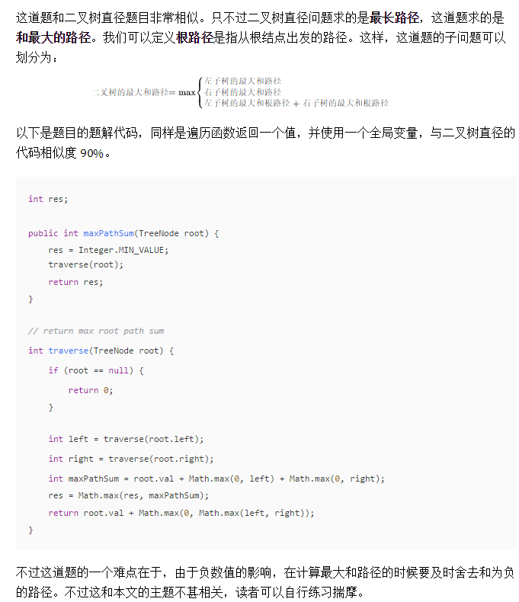

应该划分为：（倒数第三句）

1. root.val + 左子树的最大路径和（因为右子树为负）
2. root.val + 右子树的最大路径和（因为左子树为负）
3. Root.val + 左右最大路径和（左右子树都非负）

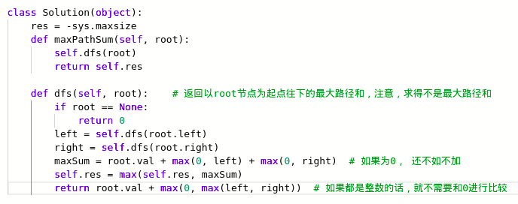

### 二叉树的直径



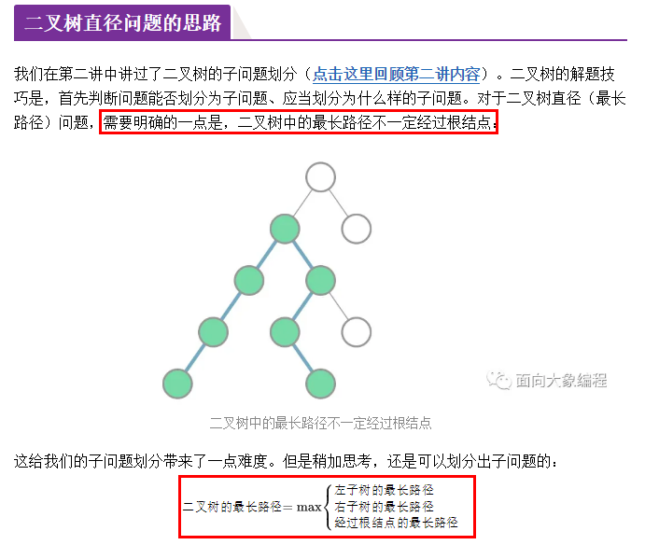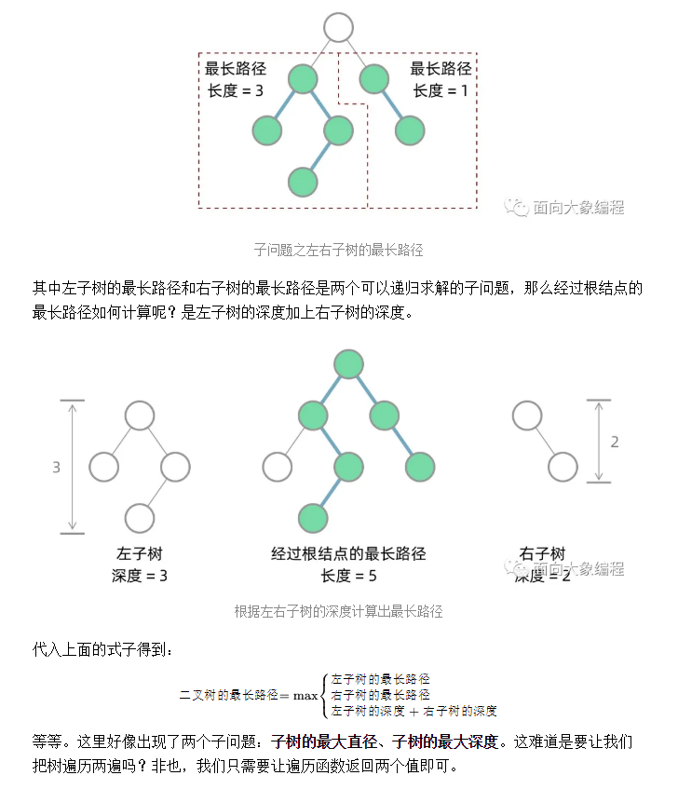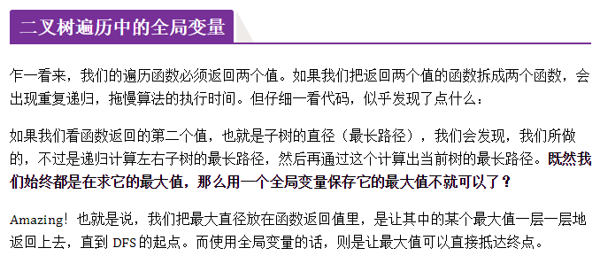

### 二叉树中的最长交错路径





题目不难，难得是如何只进行一次深度遍历，解决方法是：

当该往左节点时，那么就不会往右节点了，那么这个时候右节点就可以重新计算最长交错路径，达到一次遍历，两次运用的目的。



### 二叉树的坡度





### 合并二叉树







### 判断是否是二叉排序树

记住，二叉排序树的定义是，树及子树的所有左边节点小于根节点，所有右节点大于根节点。

所以下列判断方法是错的：





这样一棵树其实不是二叉排序树，但是返回True

为了只遍历一遍树，那么就要建立辅助函数，传入的参数不仅仅是一个根节点，而应该包含最大和最小节点。

如果root是右子树，minNode为右子树的最小节点， root.val应该大于minNode.val；

如果root是左子树，maxNode为左子树的最大节点， root.val应该小于maxNode.val；

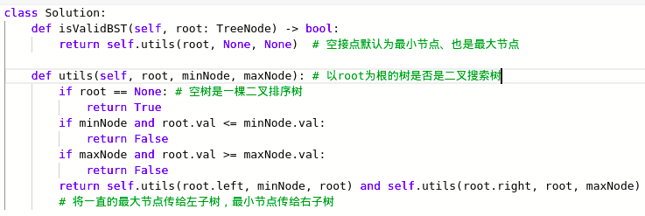

### 二叉排序树的插入

二叉树的插入其实和查找没什么区别，因为给定一个节点，进行插入时，你细品一下，一定插入的位置会是叶子节点的。





二叉树的插入其实就是构建一棵二叉树的过程，返回的应该是插入好的二叉树的节点。  


### 二叉排序树的删除



1. **当左右孩子都存在时，根据中序遍历，那么可以将该节点的左子树的最大值或者右子树的最小值的节点替换该节点，然后删除左子树的最大值或右子树的最小值，而这两者其实都是叶子节点，所以完美解决。**

**注：1、当然你需要用到二分查找的方式去查找最小值和最大值。**

1. **删除其实也是重新构建二叉排序树的过程**

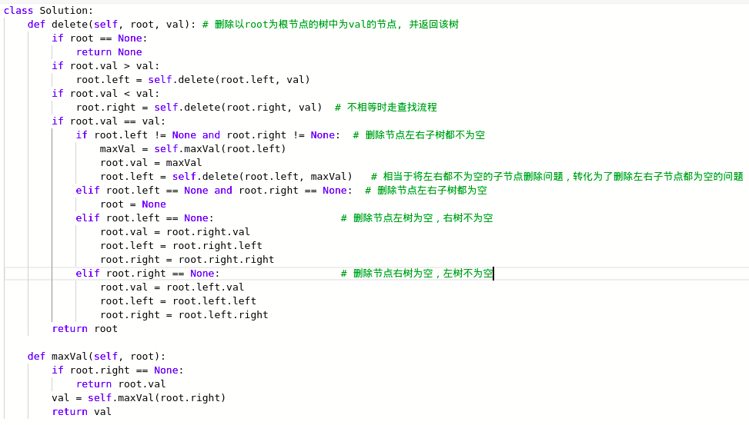

### [二叉搜索子树的最大键值和](https://leetcode-cn.com/problems/maximum-sum-bst-in-binary-tree/)





我的思路：取一个全局变量，从上往下记录最大键值和self.sum，当不满足二叉树的性质时，self.sum清0，从不满足二叉树性质的那个节点所在层从新计算。

阶梯思路：上面的思路错误，我的想法是，从上往下，这样是大错特错的，因为假如底下不是二叉搜索树，那上面更不会是，所以应该采用的是自底向上，这里的思路很巧，返回三个值，以root为根节点的二叉搜索树的路径和，该二叉搜索树的最小值和最大值，这时应熟练处理，当root为None和当root为根节点的二叉树不是二叉搜索树时的情况，将题目条件运用的非常巧妙。

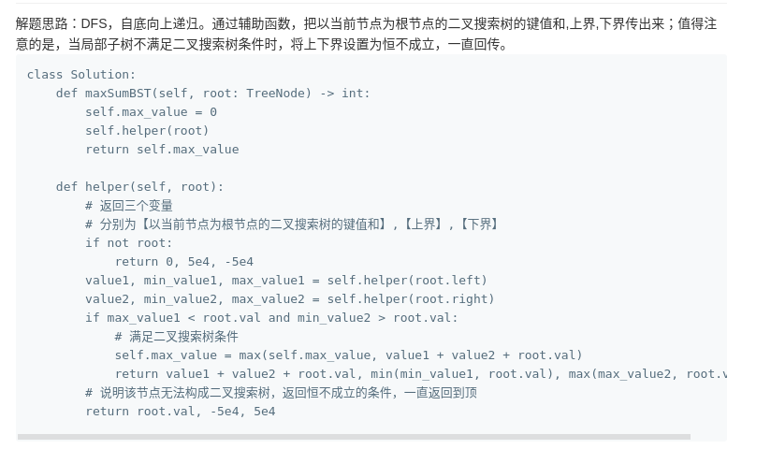



### 线段树



存的是区间和该树的最大值

### 待：单词矩阵

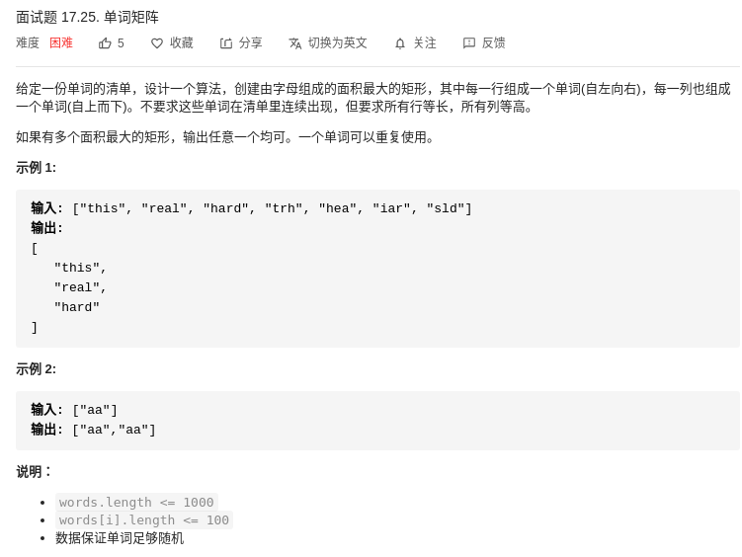

### 构造二叉树

#### 构造平衡二叉树

def build(self, ans，l, r): # 利用二分法建立平衡二叉树，其中ans是升序的  
 if l == r:  
 return TreeNode(self.ans[l]) # 建立叶子结点  
 if l > r:  
 return  
 mid = (l + r) // 2  
 node = TreeNode(self.ans[mid]) # 建立根节点和非叶子节点  
 node.left = self.build(l, mid - 1)  
 node.right = self.build(mid + 1, r)  
 return node # 返回一根子树

#### 构造普通二叉树

def buildTree(self, start, A): # 从start处开始构造普通二叉树，一般从0开始，A无序  
 if start >= len(A):  
 return  
 node = TreeNode(A[start])  
 node.left = self.buildTree(2 * start + 1, A) # 下一个节点为2 * start + 1  
 node.right = self.buildTree(2 * start + 2, A)  
 return node

#### 根据前序和中序遍历重建二叉树



根据前序遍历找到根节点，根据根节点将中序遍历序列分为两半。

函数的意义是：根据前序和中序遍历序列重建二叉树。当序列为空时，空姐点就是重构的一颗二叉树。



### 前、中、后遍历递归与非递归实现：

#### 前序递归遍历：

def pre_order1(self, root, result):  
 if root == None:  
 return  
 result.append(root.val)  
 self.pre_order1(root.left, result)  
 self.pre_order1(root.right, result)  
 return result

#### 前序遍历非递归实现：

def pre_order2(self, root):  
 result = []  
 stack = []  
 pos = root  
 while pos is not None or stack:  
 if pos is not None:  
 result.append(pos.val)  
 stack.append(pos)  
 pos = pos.left  
 else:  
 pos = stack.pop()  
 pos = pos.right  
 return result

#### 中序遍历递归实现：

def mid_order1(self, root, result):  
 if root == None:  
 return  
 self.mid_order1(root.left, result)  
 result.append(root.val)  
 self.mid_order1(root.right, result)

#### 中序遍历非递归实现：

def mid_order2(self, root):  
 result = []  
 stack = []  
 pos = root  
 while pos is not None or stack:  
 if pos is not None:  
 stack.append(pos)  
 pos = pos.left  
 else:  
 pos = stack.pop()  
 result.append(pos.val)  
 pos = pos.right  
 return result

#### 后序遍历递归实现：

def post_order1(self, root, result):  
 if root == None:  
 return  
 self.post_order1(root.left, result)  
 self.post_order1(root.right, result)  
 result.append(root.val)

#### 后序遍历非递归实现：



### BFS遍历实现

def BFS(self, root):  
 result = []  
 queue = collections.deque()  
 queue.append(root)  
 while queue:  
 root = queue.popleft()  
 result.append(root.val)  
 if root.left is not None:  
 queue.append(root.left)  
 if root.right is not None:  
 queue.append(root.right)  
 return result



### 求最大深度

def max_depth(self, root):  
 if root == None:  
 return 0  
 ldepth = self.max_depth(root.left)  
 rdepth = self.max_depth(root.right)  
  
 return max(ldepth, rdepth) + 1

### 求所有节点数

def nums(self, root):  
 if root == None:  
 return 0  
  
 lnums = self.nums(root.left)  
 rnums = self.nums(root.right)  
  
 return lnums + rnums + 1

## HashMap

### 单词规律



肯定是利用hash map， 将pattern和str一一对应，当不对应时返回False，但这里最值得注意的一点就是，举例来说pattern = ‘abba‘， str = ‘dog dog dog dog’，这样的话，a， b对应都就是一个了，这是不合理的，但是确是能通过的， map{a: dog, b:dog}，这是一一对应的，所以map.values中的值也不能相同。



### 两数之和



暴力求解并不难，如果要达到O(n)的时间复杂度的话，那么就只能遍历一次，那么就要用到hash表了。这里建立的是map，分别存储nums[i]和索引i。



### 合并表记录

思路：用一个字典存储，当没有该键值时，往里面加，当有该键值时，那么就值加1就好，这里要注意的是，遍历字典需要根据的是字典的iterms。



## 图

### 图的基本概念

图分两种：

有向图（节点有入度和出度）、无环图（可以间接认为只有出度）

图有两种存储方式：（我的代码实现的是简单的邻接表）

A、邻接矩阵：

无向图：



有向图：



1. 邻接表









### 单词接龙



将其转化为邻接表，然后利用图的BFS，因为是BFS，所以当遇到最终节点时，就会使最短路径。但是会超出时间限制，希望以后能找到解决方法

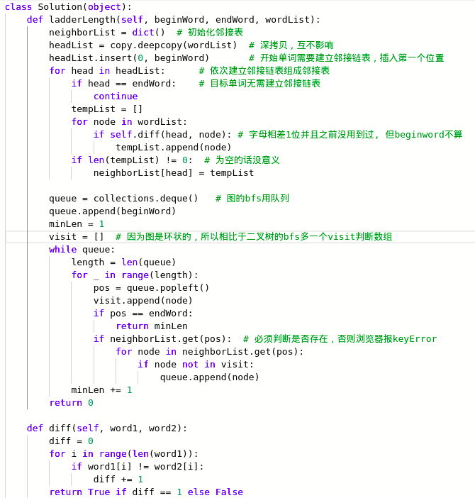

## 位

### 有序数组中的单一元素

解法一：





二分了N次，直到只剩下一个元素，就是我们要找的那个数:

2 ^ N = n ----> N = logn

### 位的基础概念





具体实现看代码： 数据结构--位

### 两数之和



### 是否是2的幂



### 汉明距离

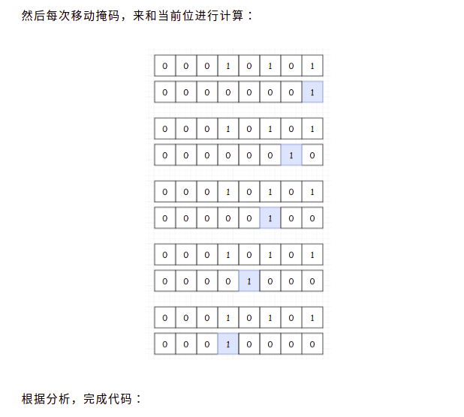

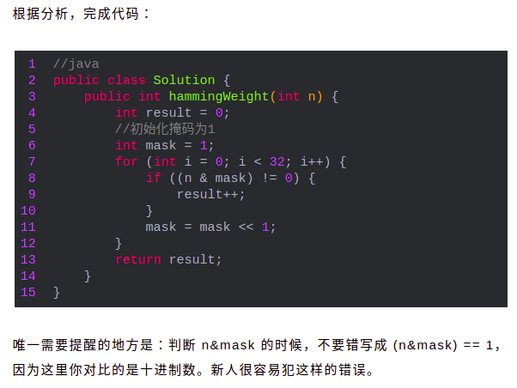

而且 *# 最好将1向左移动，而不是将数向右移动，因为算术右移的话，左侧补的是符号位*

### 只出现一次的数字（其余的数字出现也是奇数次， 假如为3）

外层循环是位数，如64位，内层循环为所有的数字，这样就能计算每一位有多少个1，然后将1的个数取3的余数，那么剩下的就是那个奇数位的数字的1，然后化为十进制。

### 老鼠试毒



### 八皇后

八皇后的问题就是要考察你对回溯法的利用，基础思路为：

你可以在每一行放置一个皇后，放置的位置取决于上面的行放置的皇后的位置，如果没有摆放的位置后，那么就需要回溯，那么本题的难点在于，如何找到皇后能够拜访的位置，这个时候位运算就能解决这个烦恼。

Column表示当前行的某个位置的该列有无皇后

Pie表示当前行的某个位置的右斜线有无皇后

Na表示当前行的某个位置的左斜线有无皇后





将三者想或即得到了该行能够放置皇后的位置pos。

那么放置过后如何能够确认下一行能够放置皇后的位置呢？

假设你放置的皇后的位置是p，那么你将pos的p位置之外的位置置0即可，然后你用p|column得到新的column，用p|pie << 1得到新的pie，用p|na >> 1得到新的na。

相关伪代码如下：



这道题的难点在于如何设计回溯的条件。

因为bits &-bits能找到最右边为1的格子

且bits & bits - 1能将最右边为1的格子置0.

所以bits中的1代表的必须是能够放置皇后的位置p。

但是column\pie\na中的1代表的是放置了皇后的位置，也就是不能放皇后的位置。

所以p|column得到的1是不能放置皇后的位置，所以需要取反。



### [面试题 08.12. 八皇后](https://leetcode-cn.com/problems/eight-queens-lcci/)

在八皇后的基础上，只要将p用相应的字符串表达出来即可。





## 优先队列

### 数组中第k个最大元素



这个问题的话其实很简单，但是如果非得用到数据结构的话，那毫无疑问就是堆，每一种语言几乎都有实现堆的函数，python里面的话就是heapq。熟练运用它也是不错的选择。

熟练运用heapq的一下几个函数：

Nums = [1, 2, 3, 4]

Heapq.heapfy(Nums) // 对nums构建最小堆，如果要构建最大堆，只有将Nums里面的数取反。

Heapq.heapPush(Nums， num) // 往最小堆里面加入一个num并自动建堆

Heapq.heqpPop(Nums) // 弹出nums中的堆顶元素，即最小元素

Heapq.nlargest(k, Nums) // 弹出列表nums中的最大的k个元素，注意Nums不需要建堆

Heapq.nsmallest(k, nums) // 与上面相反。



## 排序

### 1.冒泡排序





### 快速排序



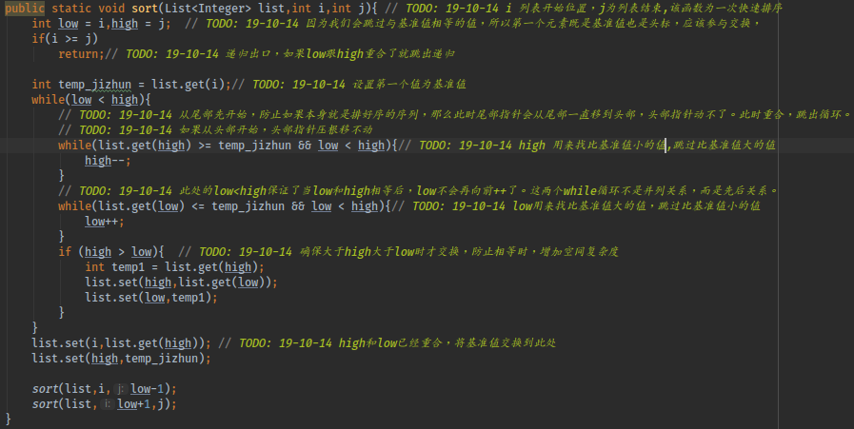

### 3.选择排序





### 4.堆排序（选择排序的高级实现）





### 5.插入排序



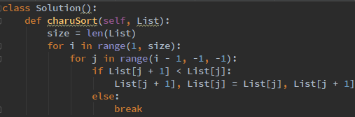

### 6.希尔排序（插入排序的高级实现）



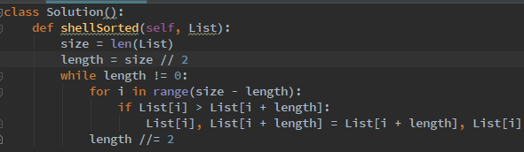

### 7.归并排序





### 8.非比较排序



#### 8.1、计数排序

<https://www.jianshu.com/p/86c2375246d7>

### 9.各种排序算法的时间复杂度



## 跳表



## 红黑树vs AVL

### 二者的定义

都是二叉排序树：

红黑树五个特性要记牢：

1. 根节点为黑
2. 节点要么为黑、要么为红
3. 不存在两个连续的红节点（红节点的子节点为黑）
4. 从任一个节点到叶子节点出发的黑高相等
5. 叶子结点为黑





### 红黑树的插入



总结：

1. 插入的节点的都是红色节点，但插入的节点作为根节点，那么将其重新着色为黑色
2. 若父节点是黑色，则不用重新着色和旋转
3. 若父节点是红色：
4. 叔叔节点是红色，那么只需将叔叔和父节点重新着色为黑色，将爷爷节点置为红色，那么视爷爷节点为新插入的节点，重复2、3步。
5. 叔叔节点是黑色，结合爷爷节点和父节点的位置关系分为：

LL（右旋爷爷节点，交换新的爷爷节点和右孩子的颜色）

LR（先左旋父节点，转化为LL）

RR（左旋爷爷节点，交换新的爷爷节点和左孩子的颜色）

RL（右旋父节点，转化为LL）

综上：其实叔叔节点是黑色更好一点，因为不用重复2、3步。

### 红黑树的删除操作

通过检查兄弟节点的颜色来决定恰当的平衡操作。

插入是为了避免红黑树中出现两个连续的红色节点，而删除操作是为了避免删除黑色节点导致黑高降低。

当删除的节点v是黑色节点，且其被黑色子节点替换时，其子节点就被标记为双黑：

删除操作的最主要任务就是将双黑节点转化为我们的普通黑色节点。



图中，为了方便，双黑节点直接变为了叶子节点，试想一下不是叶子节点的情况，你就能想明白了。

既定删除节点为v，u是用来替换v的孩子节点：

删除操作总纲：

1. 执行标准的BST的删除操作。
2. 简单情况，u或者v是红色
3. 复杂情况：u和v都是黑色节点

 

1. 标准的BST删除操作：

值得一提的是，最终都会以删除一个叶子节点或者只有一个孩子的节点而结束。

1. 简单情况：u和v有一个是红色节点

将u替换v，并置黑

1. 复杂情况：u和v都是黑色节点

# 剑指offer

## 1、调整数组顺序使奇数位于偶数前面

输入一个整数数组，实现一个函数来调整该数组中数字的顺序，使得所有的奇数位于数组的前半部分，所有的偶数位于数组的后半部分，并保证奇数和奇数，偶数和偶数之间的相对位置不变。

思路：利用插入排序，从第二个位置开始，当该位置是奇数时，开始插入排序，遇到偶数就交换顺序，知道遍历到最后一个位置。

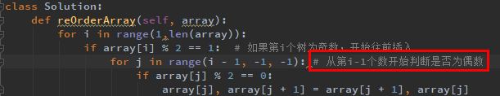

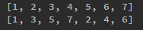

## 2、二进制中1的个数

输入一个整数，输出该数二进制表示中1的个数。其中负数用补码表示。

思路：直接对十进制数进行移位或与或非运算时，会自动转化为二进制，此处利用的是计算机里存的本来就是补码的概念，把给定数循环往右移动一位，分别与1相与，将所有为1的情况累加，就是该数1的个数。



## 3、数值的整数次方

给定一个double类型的浮点数base和int类型的整数exponent。求base的exponent次方。

保证base和exponent不同时为0

思路：值得注意的两点：1、指数可能是负数，如果是负数的话，结果要取倒数。

2、这里用来求幂时采用的是求快速幂的方法，将指数转化为二进制，并采用了移位的方法。

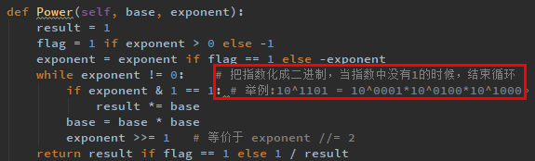

## 4、变态跳台阶

一只青蛙一次可以跳上1级台阶，也可以跳上2级……它也可以跳上n级。求该青蛙跳上一个n级的台阶总共有多少种跳法

思路：与普通的跳台阶问题相比，普通的跳台阶问题是假设第一步走一步或两步，而这里确实第一步能走1....n步，所以第n项不是前两项和，而是前n-1项和 + 1。 后面的加1表示能够一步跳到n阶。

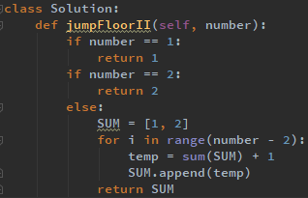

## 5、链表中倒数第k个结点

输入一个链表，输出该链表中倒数第k个结点

思路：转化为数组，值得注意的是，必须写边界条件，不然无法通过全部测试用例。

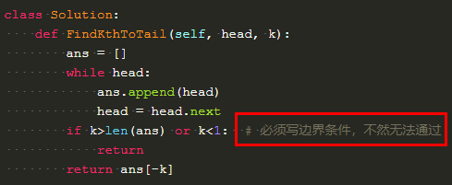

6、合并两个排序的链表

输入两个单调递增的链表，输出两个链表合成后的链表，当然我们需要合成后的链表满足单调不减规则。

思路：1、非递归: 就是归并排序的思路。

2、递归：直到其中有一个为空，那么就返回另一个列表。

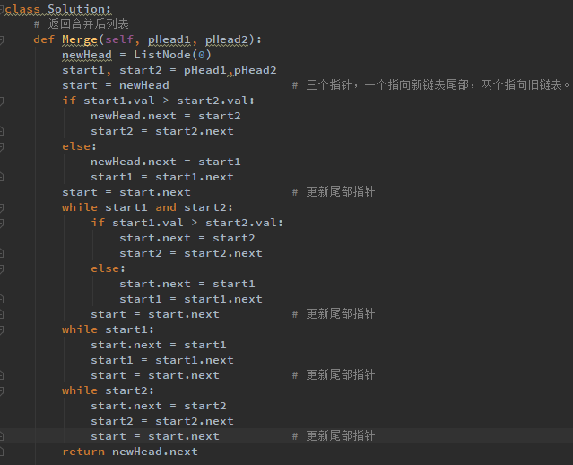

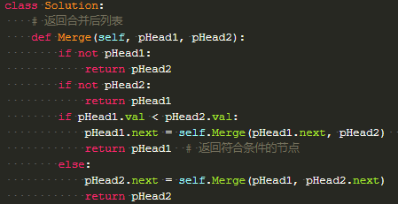

## 6、树的子结构

输入两棵二叉树A，B，判断B是不是A的子结构。（ps：我们约定空树不是任意一个树的子结构）

思路：二叉树的子树和子结构  
 子树的意思是只要包含了一个结点，就得包含这个结点下的所有节点.  
 子结构的意思是包含了一个结点，可以只取左子树或者右子树，或者都不取。

子结构包含子树

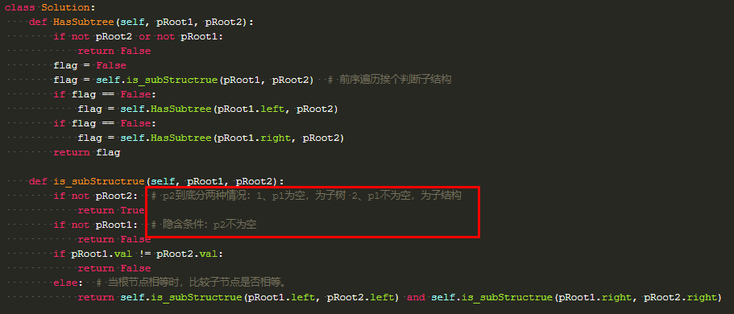

## 7、矩阵中的路径：

矩阵题，首先应该定义一个全局的方向dx=[0,1,0,-1] dy=[1,0,-1,0]。如果指定了起始位置，那么就定义一个全局的visit数组，如果没有指定起始位置，那么就要定义一个局部的visit数组，注意，传入vistit之前，起始位置要置1.

## 数组中重复的数字

采用各就各位的方法，因为每个数组都是在0-n-1范围内，那么就可以将其放到原位，如果有位置已被占据，那么就说明重复了。

应用：递增式排序（相差1）

# 处理输入输出

## Input()处理单行，多行数据



## 进制转换

写出一个程序，接受一个十六进制的数，输出该数值的十进制表示。（多组同时输入 ）



## 字符个数统计



思路： ord()函数主要用来返回对应字符的ascii码：也就是字符变成数字

print ord(a)

          #97

chr()主要用来表示ascii码对应的字符：也就是数字变成字符，他的输入是数字，可以用十进制，也可以用十六进制。

          print chr(97)

         #a

         print chr(0x61)

        #a



# 面试题汇总

## 华为：

### 1、景点间最短路径实时查询系统





输入：

6 6

1 3 4

3 2 5

1 4 6

4 5 2

4 6 3

2 1 3

3 1 4

4 1 3

5 1 5

6 1 2

2 1 5

2 6 5

1 4 3

2 1 6

2 6 5

2 3 5

输出：

8

10

9

11

13



Case 0%

### 2、视频会议使用时长最大化



输入：

1

6

15 17

8 11

10 16

11 12

13 15

9 12

输出：

8



Case 10%

### 3、跳跳棋







Case 60%